**TAMARA LIBER**

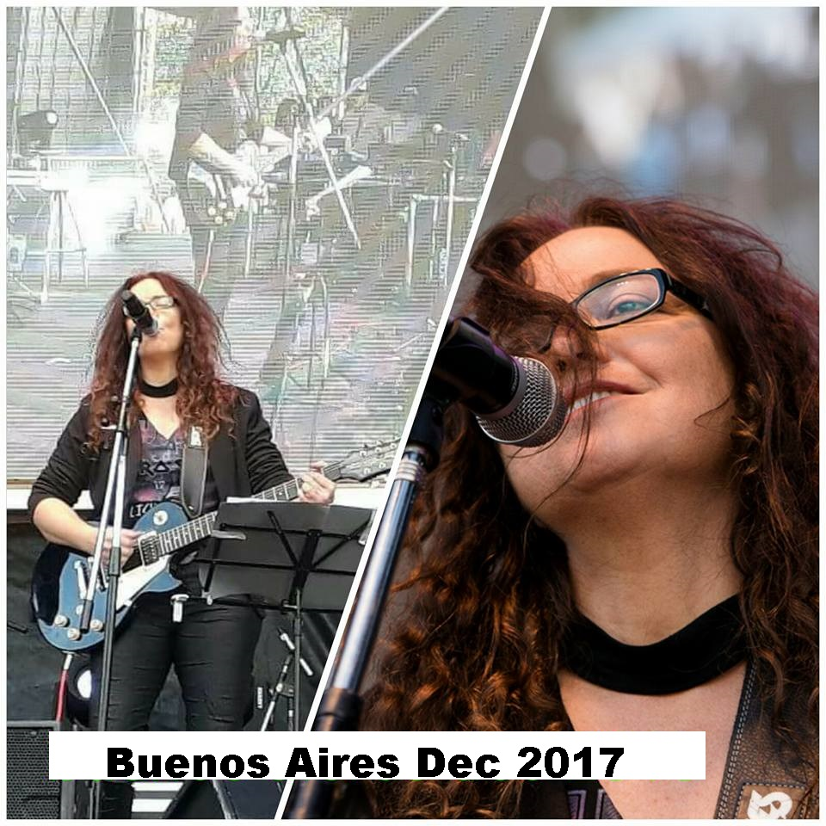

**"La perfecta combinación de voz, sutileza y dulzura"**

**World Music, Israel/Argentino**

**TAMARA LIBER** ingresó al mercado Israelí con su exquisita voz con su Álbum "Palabras", una propuesta donde predominan melodías intensas y una fuerte calidad interpretativa.

Letras profundas, dulzura vocal, y potencia al actuar, la han consolidado como una de las revelaciones de este 2016, que empezó cantando en hebreo, y que ahora lo hace en español, evocando sus raíces latinas.

Con varios singles sonando en las radios de Israel simultáneamente, **TAMARA LIBER** ha conquistado a la crítica de importantes medios.

* *YOSSI HERSONSKI* uno de los grandes del periodismo musical israelí dice: “Hay idiomas que se enamoran de canciones, y hay canciones que les devuelven amor. Amor a primera audición.”

<http://www.yosmusic.com/%D7%AA%D7%9E%D7%A8%D7%94-%D7%9C%D7%99%D7%91%D7%A8-veinte-anos-ya-%D7%90%D7%97%D7%A8%D7%99-%D7%A2%D7%A9%D7%A8%D7%99%D7%9D-%D7%A9%D7%A0%D7%94/>

* *RADIO SOL*

<http://www.radiosol.co.il/songs/%D7%A9%D7%99%D7%A8%D7%99%D7%9D-%D7%97%D7%93%D7%A9%D7%99%D7%9D-%D7%9C%D7%95%D7%A2%D7%96%D7%99/song/%D7%AA%D7%9E%D7%A8%D7%94-%D7%9C%D7%99%D7%91%D7%A8-es-un-lago-andar>

En Septiembre del 2016, **TAMARA LIBER** realizó estuvo en Colombia, un territorio que ha llamado desde siempre su atención al considerarlo un hacedor de artistas. Su tour incluyó entrevistas en medios de comunicación y la difucion de su single Ya no quiero tu calor.

En diciembre del 2017, Tamara siguio las presentaciones, esta vez en Argentina, su pais natal, donde fue invitada por el festival de Radio Jai junto con importantes entre ellos Alejandro Lerner.

**BIOGRAFIA**

A la edad de 14 años, en su natal argentina, **TAMARA LIBER** tomó por primera vez lápiz y papel para expresar sus más profundos sentimientos. Sabía que no era un pasatiempo más, que componer e interpretar música era lo suyo. Pronto esa corazonada empezó a tomar forma cuando fue considerada la revelación de un concurso musical en su país, en el que compuso de forma realmente emotiva una famosa prosa de la desaparecida escritora Hannah Senesz.

Desde entonces, **TAMARA LIBER** ha ido buscando la libertad interior a través de la creación de emotivas canciones que reflejan los momentos mas significativos de su vida: La salida de Buenos Aires, sus pasos como inmigrante en un nuevo país y nuevo idioma, el amor, la soledad, el miedo y el cariño de tanta gente que la ayudo sin conocerla...

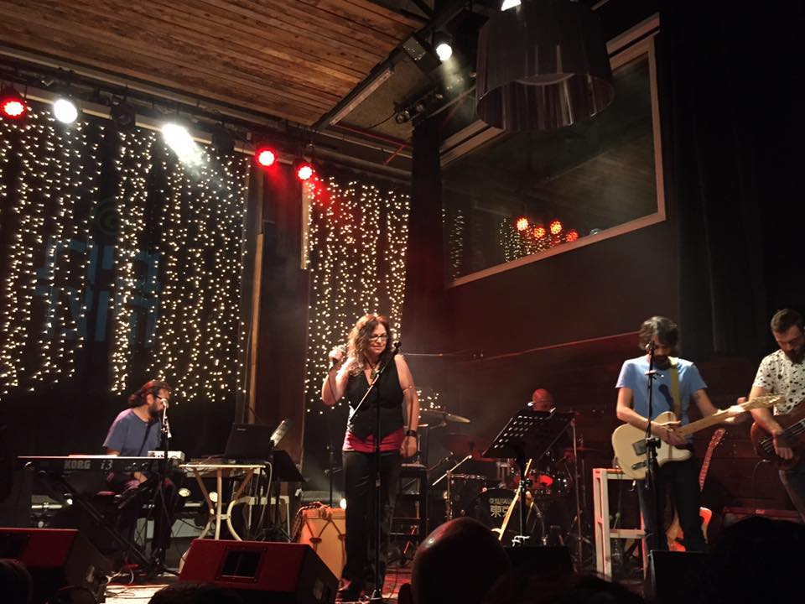

El camino recorrido por Tamara la lleva a la necesidad de cambiar de idioma, y abrirse a nuevas influencias musicales, lo cual influye en los temas, y las melodías de su composición. "Mis canciones son un diario al que le agrego música". Este diario es bilingüe.

Preparándose en temas vocales con especialistas distinguidos, su sueño de componer y cantar se iba moldeando y lo que era probablemente una ilusión adolescente, iba en camino a convertirse en toda una realidad.

Para el año 2000 y sin haberse lanzado oficialmente a la plataforma artística, su tema "Im evanti najon" (Si entendiera bien), se convirtió en el himno del Tel Aviv Pride, que año tras año reúne a los mejores músicos del mundo en un ambiente de fiesta e igualdad. Aunque la canción fue todo un fenómeno radial, **TAMARA** decidió adentrarse en lo profundo de la zona del Mar Muerto al Sur Oeste de Israel, aceptando un trabajo como directora de un grupo de profesionales y musicos que desidieron dejar la ciudad y adentrarse en el desierto en la busqueda de una nueva forma de vida, con menos ruido y mas musica que refleje esa busqueda interior que no encontraba respuestas, pero encontraba canciones. Esta epoca de su vida, le ayudó a abrir aún mas su espectro artístico y le dió un vuelco total a lo que venía haciendo. Fue así como conectándose con la naturaleza aprendió a conocerse aun más y a trazar sus objetivos. El más claro de ellos, seguir estudiando para crecer como cantautora, pero esta vez encaminada a sus raíces latinas. 'A veces hay que alejarse miles de km para encontrarse. Cuando estas lo suficiente en el desierto en silencio, el te muestra que es lo cierto'.

Durante todo el recorrido el lápiz y papel, estuvieron a su lado, volviendo a escribir en castellano y sacando mas melodías que no habían salido a la luz. Así mismo, recopiló famosos temas de la cultura musical israelí, los cuales también tradujo al español en adaptaciones realmente originales.

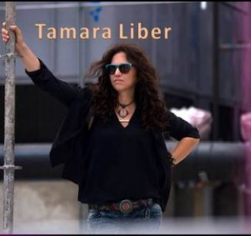

El resultado de toda esta fusión de culturas, idiomas, sentimientos y años de estudios musicales, al igual que un talento natural palpitando en su interior, componen una nueva etapa evolutiva de **TAMARA LIBER,** la cual viene acompañada de un álbum musical impactante de principio a fin. Pop rock con finos toques de world music componen este primer proyecto discográfico en el que la cantautora Argentino-Israeli reafirma su amor por la música y el deseo de que otros escuchen lo que por tanto tiempo ha venido preparando.